PDF sablon
Az eVIR rendszerben lehetőség van egyedi PDF bizonylat sablonok, dokumentumok készítésére.
Ehhez egy egyedi PML, azaz PDF Markup Language leírónyelv áll rendelkezésre.
- Elérhető számlaképek
Például: bizonylat alap sablon készítése
A bizonylatok láblécébe kerülő szöveges tartalom szerkesztésére a Törzsadatok → Bizonylat beállítások → Bizonylat lábléc menüpont alatt van lehetőség.

Új PDF sablon készítése
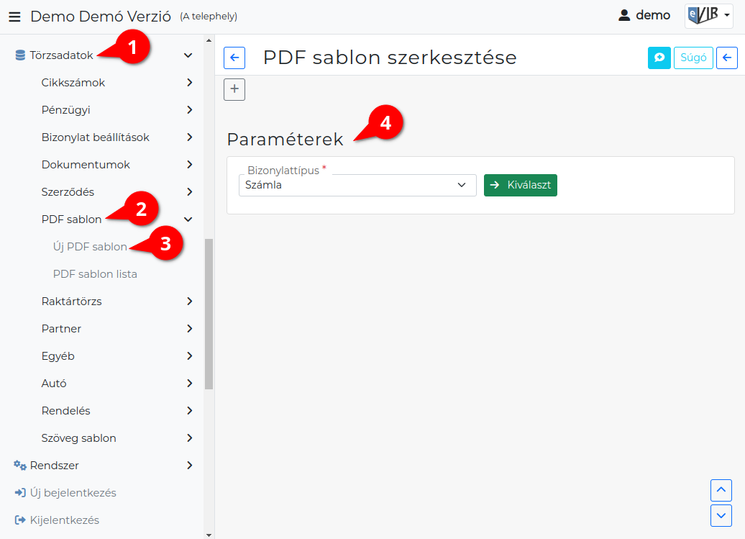
- A Törzsadatok,
- PDF sablon menüpont alatt a PDF dokumentumok generálásához sablonokat lehet szerkeszteni.
- A Új PDF sablon menüpont alatt lehet új sablont rögzíteni.
Például: egyedi számlaképeket, jótállási jegyet, munkalapot, …
- Paraméterek:
  - Bizonylattípus
Új pdf sablon létrehozásakor ki kell választani a legördülőmezőből a bizonylat típusát.
  - A | Kiválaszt | gombra kattintva megjelenik a szerkesztő felület.

PDF sablon szerkesztő felülete
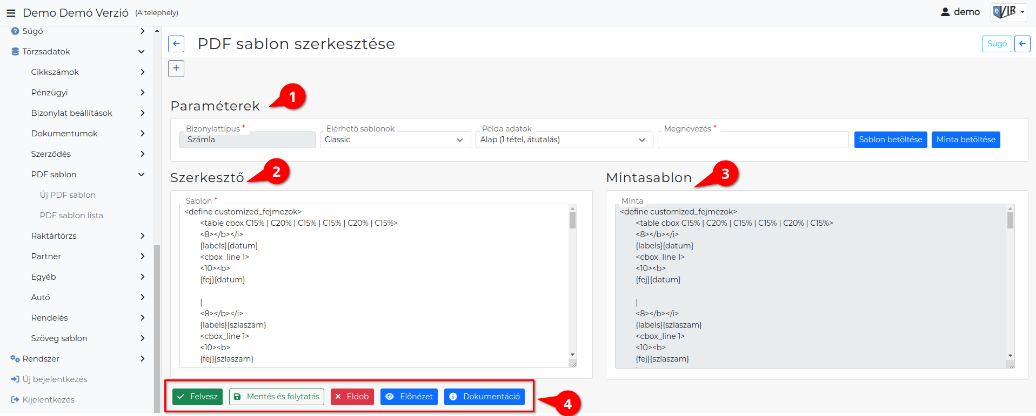
- Paraméterek megadása:
  - Bizonylattípus
A mező a sablon szerkesztésekor már nem módosítható.
Számla sablon készítéskor megjelenő mezők:
  - Elérhető sablonok
A legördülőben kiválasztott sablont tölti be a szerkesztő vagy mintasablon felületre. Két különböző sablont is be lehet tölteni.
Elérhető számlaképek
  - Példa adatok
Az előnézeti képen a legördülőben kiválasztott adatokat helyettesíti be a program a sablon változóiba.
  - Megnevezés
A sablon neve, mely alapján számlakészítéskor kiválasztható lesz a Bizonylatkép mezőben.
  - A | Sablon betöltése | gombra kattintva a Szerkesztő felület Sablon mezőjébe betöltődik az Elérhető sablonok legördülőben kiválasztott sablon.
  - A | Minta betöltése | gombra kattintva a Mintasablon felület Minta mezőjébe betöltődik az Elérhető sablonok legördülőben kiválasztott.
- Szerkesztő
  - Sablon
Ebben a mezőben szerkeszthető a sablon tartalma.
Mivel egy saját fejlesztésű PML leírónyelvben (PDF Markup Language) készültek ezek a sablonok, ezért nem javasoljuk a felhasználó általi módosítást, de a lehetőséget megteremtettük rá.
- Mintasablon
  - Minta
A mintaként betöltött sablon nem szerkeszthető, segédletként csak olvasható a sablon kódja.
A sablon szerkesztése közben a minta újra tölthető, lecserélhető.
- | Felvesz | gombra kattintva elmenti az adatbázisba a sablont.
  - Mentés és folytatás gombra kattintva menti a sablon módosításait és visszatér a szerkesztő felületre.
  - | Előnézet | gombra kattintva a program egy új böngészőablakban megnyitja a pdf sablon nyomtatási képét.
  - | Dokumentáció | gombra kattintva elérhető a PML felhasználói kézikönyve: PDF Markup Language
  - Töröl gombra kattintva törli a sablont az adatbázisból.
Ilyenkor a bizonylatok, amelyek a törölt sablonnal készültek ugyanúgy kinyomtathatók, viszont új bizonylat készítésekor már nem lesz választható a bizonylatképek között.

